В.П.Юркин
МКОУСОШ №27, пос. Мезмай, Апшеронский район, Краснодарский край
АНТРОПОГЕННОЕ ВОЗДЕЙСТВИЕ НА РЕДКИЕ ВИДЫ РАСТЕНИЙ И ГРИБОВ МЕЗМАЙСКОЙ КОТЛОВИНЫ

За последние два столетия произошел значительный скачок в развитии науки и техники. Научные достижения привели к тому, что деятельность человека стала экологическим фактором в масштабе всей нашей планеты, той направляющей силой, которая существенно влияет на дальнейшее развитие земной биосферы. Человечество использует для своих нужд огромные территории планеты и большое количество минеральных ресурсов. Территорий, не затронутых человеком, практически нет. Даже туда, где не ступала нога человека, с потоками воздуха, речными и грунтовыми водами доходят продукты его деятельности. Технологическое и социальное развитие человечества вступило в серьезное противоречие с возможностями природных экосистем и в настоящее время стремительно их разрушает.
На территории России зарегистрировано 11400 видов сосудистых растений, 320 видов млекопитающих, около 732 видов птиц, 80 видов пресмыкающихся, 29 видов земноводных, 343 вида пресноводных рыб, 9 видов круглоротых, 130 - 150 тысяч видов беспозвоночных. В омывающих Россию морях встречается свыше 1500 тысяч морских рыб. По ориентировочным подсчетам, около 20% флоры и фауны России составляют эндемичные виды. Ряд видов живых организмов относится к категории редких и находящихся под угрозой исчезновения. Министерство природных ресурсов Российской Федерации утвердило Стратегию сохранения редких и находящихся под угрозой исчезновения видов животных, растений и грибов. С биологической точки зрения редкие и находящиеся под угрозой исчезновения виды животных, растений и грибов делятся на две основные группы: естественно редкие виды, потенциально уязвимые в силу своих биологических особенностей, и виды, широко распространенные, но находящиеся под угрозой исчезновения или сокращающие свою численность и ареал в результате антропогенного воздействия [4].
Под влиянием антропогенных факторов происходит снижение флористического разнообразия и видовой насыщенности отдельных сообществ в целом, исчезают редкие виды, прежде всего эндемичные и реликтовые, приспособленные, как правило, к произрастанию в строго определенных экологических условиях [2]. Деятельность человека, его воздействие на природные экосистемы можно разделить на косвенное, связанное с загрязнением окружающей среды, мелиорацией, рекреацией и т.д., и прямое, когда человек непосредственно уничтожает или повреждает отдельные виды или растительные сообщества. Антропогенная трансформация сообществ практически во всех случаях приводит к существенной перестройке их структуры, изменению видового состава и снижению биологической продуктивности. Относительно устойчивые сообщества замещаются менее устойчивыми, находящимися на тех или иных стадиях деградации или восстановления. В некоторых случаях такое замещение приводит к исчезновению уникальных сообществ [1].
Во время мероприятий по озеленению олимпийских объектов Сочи на территорию Российской Федерации был завезен карантинный вредитель огневка самшитовая (Cydalima perspectalis Walker, 1859). Вредитель быстро проник в самшитовые фитоценозы и смог нанести непоправимый ущерб насаждениям самшита колхидского (Вuxus colchica Pojark.1947) в Апшеронском районе Краснодарского края и Республике Адыгея. Мониторинг последних лет показал, что человеческая халатность в конечном итоге привела к полной деградации уникальных самшитовых фитоценозов в бассейне реки Курджипс Мезмайской котловины. Многовековые деревья полностью утратили способность к восстановлению. Ранее, при изучении состояния самшита, были определены границы отдельных фитоценозов, в которых были зафиксированы особи с признаками восстановления листвы. Наблюдения текущего года показали, что у части деревьев восстановленная листва начала усыхать. Как дальше будут развиваться растения покажет время, но сейчас можно с уверенностью сказать, что самостоятельно восстановиться самшиту проблематично. Исчезновение самшитовых лесов нанесет серьезный удар по рекреационному потенциалу Мезмайской котловины.
Серьезное антропогенное давление испытывают популяции другого реликтового вида, облюбовавшего склоны реки Курджипс и ее притоков. Этим видом является иглица колхидская (Ruscus colchicus P.F.Yeo, 1966) – вечнозеленый полукустарник высотой 60 см с мощным, ползучим корневищем. Стебли прямостоячие с крупными продолговатыми филлокладиями, слегка заостренными.

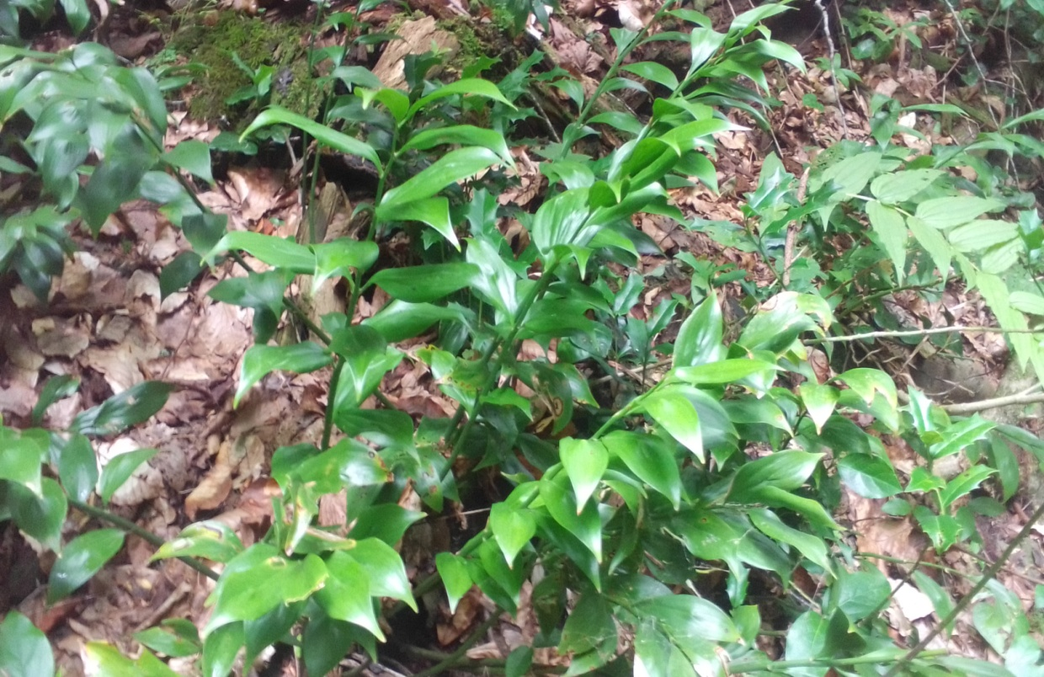

Рисунок 1. Иглица колхидская (Ruscus colchicus P.F.Yeo, 1966)

Иглица колхидская типичный лесной вид, растет в тенистых буковых и буково-пихтовых лесах, самшитниках. Предпочитает глинистую или суглинистую, хорошо увлажненную почву около водопадов, в долинах рек, в ущельях. Локально встречающийся реликтовый вид с сокращающейся численностью. В Красной книге Краснодарского края - «Находящийся под угрозой исчезновения» [3]. Причины деградации антропогенные. Значительные площади иглицы на территории Мезмайской котловины уничтожены из-за массовых и хищнических заготовок на букеты и зеленые гирлянды.
В настоящее время антропогенное воздействие на растительные сообщества Предкавказья и Северо-Западного Кавказа резко усилилось. Ощутимое воздействие на состояние растительного покрова оказывает массовое посещение природных достопримечательностей отдыхающими. В этих условиях вредное влияние заключается в загрязнении и уплотнении почвы. Уплотнение почвы угнетает корневые системы и приводит к засыханию многих растений. Из-за рекреационного прессинга увеличилось число лесных пожаров, возрос сбор цветущих растений на букеты и в лекарственных целях.
Лекарственные растения занимают важное место среди хозяйственно – ценных видов. Активный поиск мест произрастания лекарственных растений, выявление запасов сырья и ежегодный сбор оказывают существенное влияние на численность популяций этих видов. Наиболее уязвимыми элементами региональной флоры обычно становятся редкие и исчезающие виды растений, играющие чрезвычайно важную роль в различных биосистемах, во многих случаях являясь надежными индикаторами их состояния и характера развития.
Виды семейства Ятрышниковые (Orchidaceae) не только наиболее интересная, но и наиболее уязвимая часть флоры. Большинство орхидных - это редкие виды, представленные малыми изолированными популяциями.

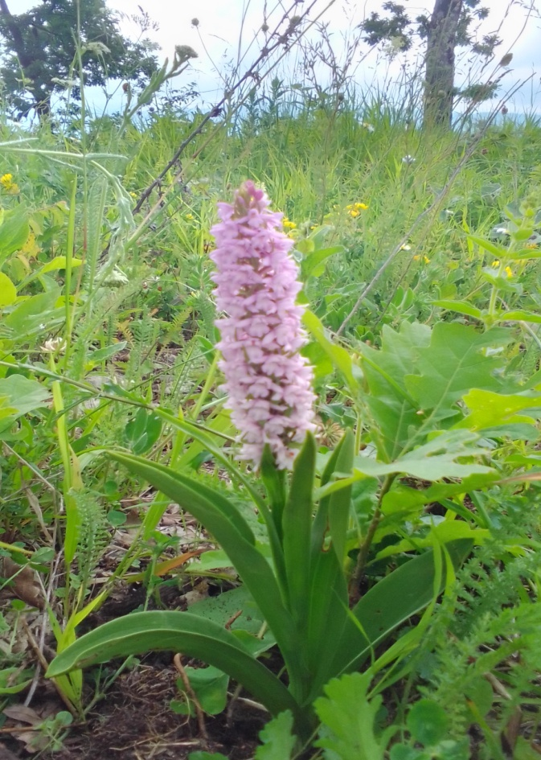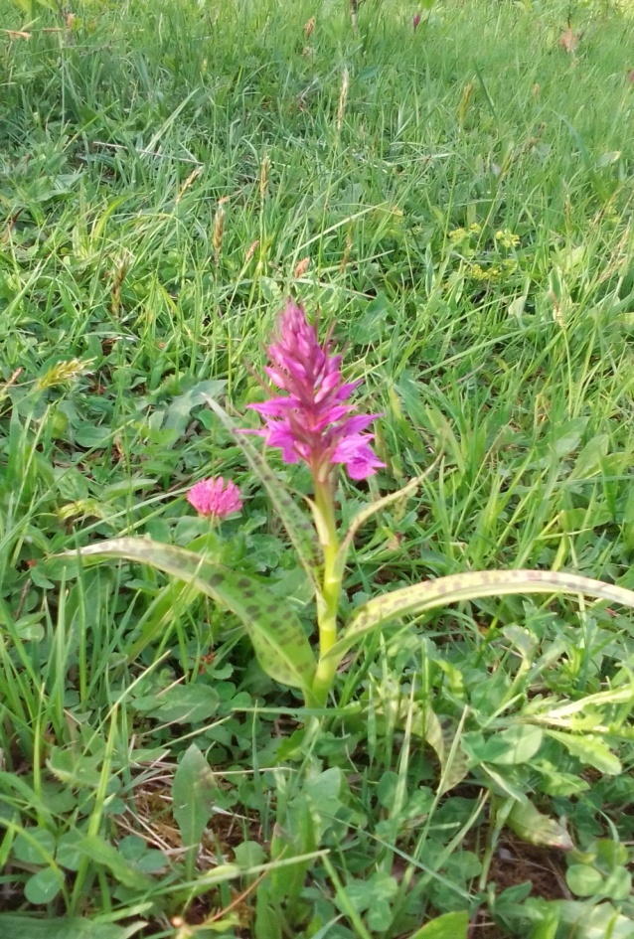

Рисунок 2-3. Представители сем. Ятрышниковые (Orchidaceae)

В последние два десятилетия виды этого семейства как в России, так и за рубежом являются объектом многочисленных исследований, касающихся различных сторон систематики, хорологии, морфологии, биологии, систематики и охраны представителей семейства. В ряде работ рассматриваются репродуктивная биология орхидных, интенсивность и роль микоризной инфекции, приводятся сведения о структуре популяций и проблемах выделения возрастных состояний орхидных.
Практически все виды орхидных лесов и послелесных лугов Мезмайской котловины занесены в Красную книгу Краснодарского края, они отнесены к категории редких и исчезающих, отмечено сокращение их численности и вымирание в ряде местообитаний, поэтому их сохранение приобретает особенно большое значение. Это связано с низкой плотностью популяций, со сложностью опыления и онтогенеза большинства видов, а также с вырубкой лесов, рекреацией, вытаптыванием, массовым уничтожением в качестве декоративных и лекарственных растений.
В народной медицине широко используют лишайники, чтобы получить антибиотики и другие лекарственные средства. Для этого собирают, к примеру, кладонию, цетрарию, пармелию, уснею, лобарию, леканору.
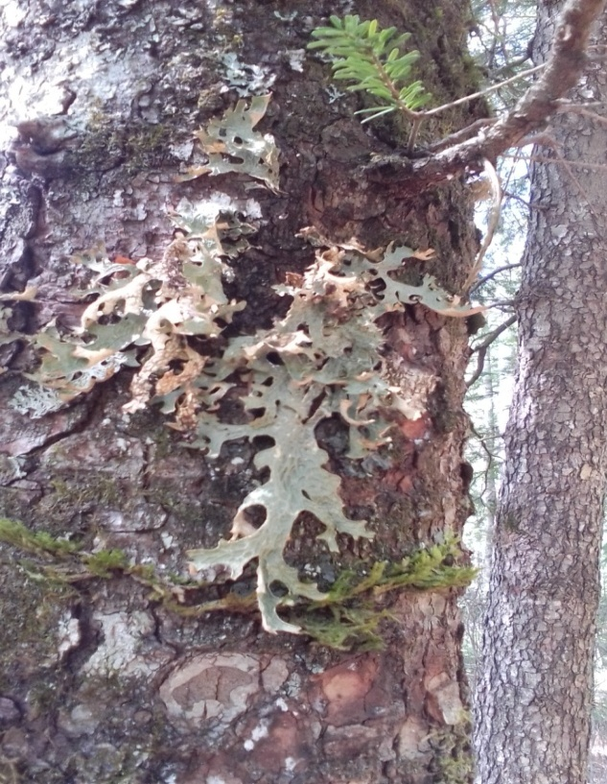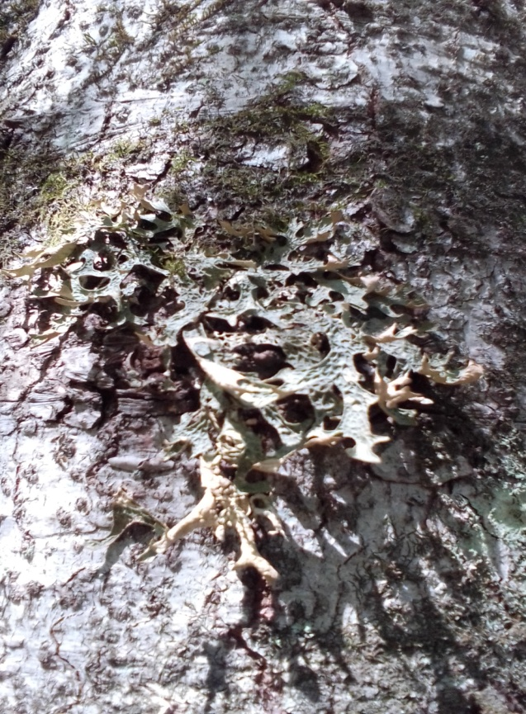
Рисунок 4. Лобария легочная (Lobaria pulmonaria (L.) Hoffm. 1796)
Высокая требовательность к стабильным условиям обитания, вырубка старовозрастных деревьев, крайне низкая численность – далеко не полный перечень факторов, лимитирующих состояние местных популяций лишайников. Массовая заготовка лекарственного сырья наносит серьезный ущерб их популяциям, так как очень медленный рост не позволяет быстро восстановиться. Охрана и рациональное использование хозяйственно-ценных видов состоит в правильно организованном их сборе, при котором естественные запасы не должны истощаться. Особенно это важно для тех видов, у которых в производство идут подземные части.
В настоящее время заготовку сырья производят без надлежащего контроля. Необходимо установить контроль за количественным и качественным использованием запасов хозяйственно-ценных видов. Потеря и исчезновение с лица Земли каждого вида является большой утратой для науки и практики, так как каждый биологический вид представляет собой неисчерпаемый генофонд для самых различных, зачастую пока непредвиденных целей. Поэтому охрана редких и исчезающих видов растений является важнейшей задачей.
Для сохранения редких видов необходимо издание соответствующих законоположений, совершенствование правовых основ и организационных механизмов, запрещающих их использование. Важно, чтобы запретом были охвачены все редкие виды, и запрет этот практически выполнялся. Необходима организация особо охраняемых природных территорий, заказников и заповедников, создание центров по разведению и генетических банков для объектов, занесенных в Красные книги. Успех сохранения редких и исчезающих видов во многом зависит и от участия в этом деле широких слоев населения. Важное значение приобретает природоохранительное просвещение среди населения, пропаганда научных знаний о биосфере и ее значении для человека.
Разработка и практическая реализация мер по охране генофонда видов возможны лишь на основе знания их распространения, экологических особенностей, жизненной стратегии, реакции на воздействие антропогенных и природных факторов. Большую роль в этом играет выяснение закономерностей существования редких растений в форме малых изолированных популяций в условиях нарастающих антропогенных воздействий. Для осуществления этого необходимы длительные наблюдения, нужно организовать ежегодный государственный мониторинг состояния популяций растений в природе по единым методикам.

Список источников
Глазунов В.А. Антропогенное воздействие на растительный покров в лесостепной зоне Тюменской области // Успехи современного естествознания. – 2005. – № 11. – С. 80-81.
Горчаковский П.Л., Шурова Е.А. Редкие и исчезающие растения Урала и Приуралья. – М.: Наука, 1982. 208с.
Красная книга Краснодарского края. Растения и грибы. III издание./Отв. ред. С.А. Литвинская – Краснодар: Адм. Краснодар. края, 2017. – 850с. : ил.
Приказ МПР Российской Федерации от 6 апреля 2004 г. № 323 «Об утверждении Стратегии сохранения редких и находящихся под угрозой исчезновения видов животных, растений и грибов».

